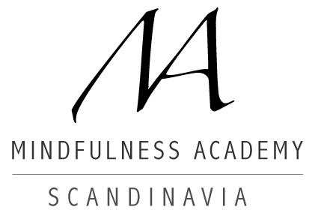
Bilaga till anmälan för Instruktörsutbildning i mindfulness
Välkommen med Din anmälan till Instruktörsutbildningen i mindfulness! Detta är en bilaga till anmälan med personlig information. Spara denna wordfil till din dator, fyll i, skriv ut och skicka till johan@mindfulnessacademy.se eller per vanlig post till:
Mindfulness Academy Scandinavia
Johan Bergstad
Dormsjö 209
776 98 Garpenberg
Frågor? Kontakta kursledaren Johan Bergstad på 0225 – 230 35 / 070 – 640 96 90 eller johan@mindfulnessacademy.se .
OBS! Formuläret är konfidentiellt och ingen annan än du själv och ansvarig kursledare kommer att ta del av det. Efter kursens slut får du detta formulär tillbaka.
Ditt namn: | Personnummer:
Adress: | Telefon hem:  Ev telefon arbete:  Mobil:
E-post:

Om du skriver för hand: vänligen skriv tydligt. Använd baksidan om du behöver mer plats. Tack!

Vad har du för sysselsättning just nu (arbete, studier, arbetslös, annat)?

Upplever du någon stress i ditt liv? Om ja, beskriv vad du upplever stressande och vad är konsekvenserna av det?

Har du eller har du tidigare haft några allvarligare fysiska hälsoproblem, t ex olycksfall? Om ja, specificera (varaktighet, ev sjukhusvistelse, symptom, behandling, nuvarande hälsotillstånd).

Har du eller har du tidigare haft några psykiska hälsoproblem? Om ja, specificera.

Har du gått i någon form av terapi eller liknande behandling tidigare? Om ja, specificera (tidsperioder, typ av behandling/terapi, samt upplevt resultat).

Tidigare erfarenhet av mindfulness, t ex åttaveckorskurs, retreatdeltagande mm. OBS! Ange kurs, tidslängd, ledare och när kursen/kurserna genomfördes samt ev praktiserande på egen hand i din vardag. Ange även ev erfarenhet av ”närliggande områden”, som yoga, qi gong mm.

Finns det några viktiga aspekter i ditt liv som du vill nämna och som inte täcks av frågorna i detta formulär?

Vad hoppas du få ut av instruktörskursen (t ex förväntningar, din avsikt med att gå kursen)?

Jag intygar att jag har tagit del av informationen på kursinbjudan (inkl avbokningsregler) och att jag är beredd att avsätta ca 40-60 min/dag 6 dagar per vecka för mindfulnessövningarna som ingår i denna kurs. Jag intygar också att jag tar fullt ansvar för det åtagande som programmet innebär, och för min egen fysiska och psykiska hälsa under programmets gång.

Ort:______________________________________________ Datum:_______________________________________

Namnunderskrift:______________________________________________________________________________

Namnförtydligande:____________________________________________________________________________
Mejla eller skicka anmälan till:
johan@mindfulnessacademy.se
Mindfulness Academy Scandinavia
Johan Bergstad
Dormsjö 209
776 98 Garpenberg

